АСМТ «Наполеон» 3.1
(версия для администратора)

Руководство для администратора

Ярославль, 2013 г.

АСМТ «Наполеон»: Руководство по администрированию. – Ярославль, 2013 г.

Линия консультаций:
(4852) 599-368
e-mail: info@grsoft.ru

Для решения текущих вопросов работает удаленная служба консультаций. Заявки принимаются ежедневно, кроме субботы и воскресенья, с 10.00 до 16.00, по указанным выше телефону и адресу.
Перед обращением за помощью консультанта постарайтесь четко сформулировать проблему, с которой вы столкнулись.

Гильдия разработчиков
150002 г. Ярославль, ул. Стачек, 63
тел.: +7 (4852) 599-368
www.grsoft.ru
e-mail: info@grsoft.ru


Оглавление
1. Запуск программы «Наполеон – Администратор» 4
2. Просмотр информации о пользователях 5
3. Просмотр информации о работе сервера 7
4. Загрузка обновлений 8
5. Первый запуск программы «Наполеон – Менеджер» 9

1. Запуск программы «Наполеон – Администратор»
При первом запуске программы вам будет предложено ввести настройки сервера (Рис. 1).
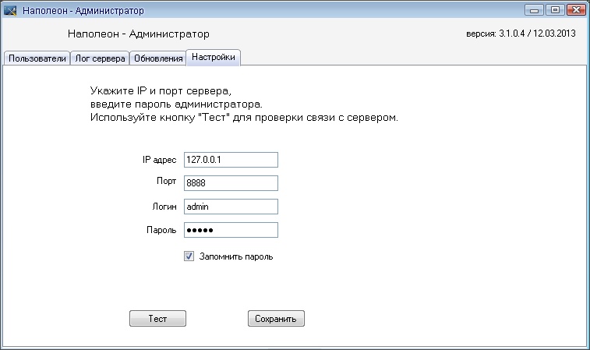
Рис. 1
В этом окне необходимо указать информацию о сервере. По умолчанию, логин администратора – admin, пароль admin. Если установить флажок «Запомнить меня», при следующих входах программа не будет спрашивать информацию о пользователе, а будет пользоваться сохраненной информацией. Если флажок не установлен, то при каждом входе в программу будет выводиться окно настроек. Связь с сервером можно проверить при помощи кнопки «Тест». Если связь установлена, программа предложит сохранить изменения.
.

2. Просмотр информации о пользователях
Для просмотра информации о пользователях выберите вкладку «Пользователи» (Рис. 2). В этом окне отображается информация о пользовательских лицензиях, дате последнего входа в систему и версии программы при последнем входе. Для получения или обновления информации нажмите кнопку .
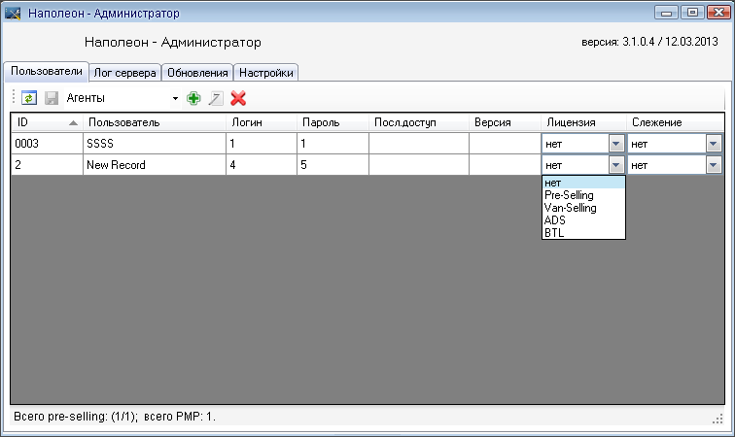
Рис. 2
Для управления лицензиями в окне «Лицензия» каждого агента выберите доступный тип лицензий. Общее количество и тип лицензий указаны в левом нижнем углу (Рис. 2). В скобках приведено общее количество лицензий/число свободных лицензий (в приведенном примере общее количество лицензий 1, из них свободна 1).
В окне слежения вы можете выбрать тип отслеживания перемещений для каждого агента (Рис. 3).
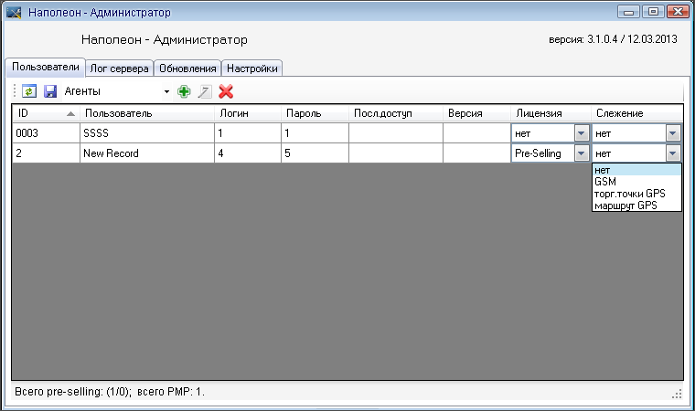
Рис. 3
При помощи кнопок , и вы можете добавлять в список новых агентов, редактировать их данные (ID и имя пользователя) и удалять их (Рис 4).
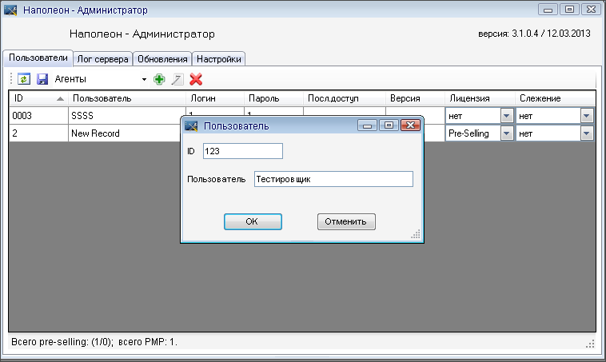
Рис. 4
Логин и пароль каждого пользователя редактируются в соответствующих полях. Не забывайте сохранять изменения при помощи кнопки .

3. Просмотр информации о работе сервера
Для просмотра информации о работе сервера выберите вкладку «Лог сервера» (Рис. 5).
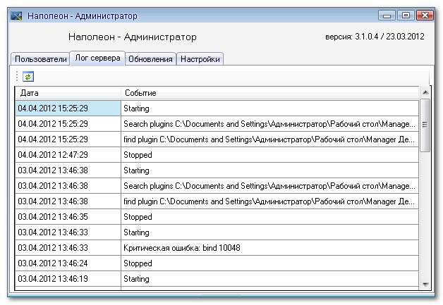
Рис. 5
В этом окне отображается информация о работе сервера.

4. Загрузка обновлений
Для загрузки обновлений выберите вкладку «Обновления» (Рис. 6). Здесь необходимо указать файл обновлений и нажать на кнопку «Отправить».
ВАЖНО! Загружать обновления на сервер может только администратор.
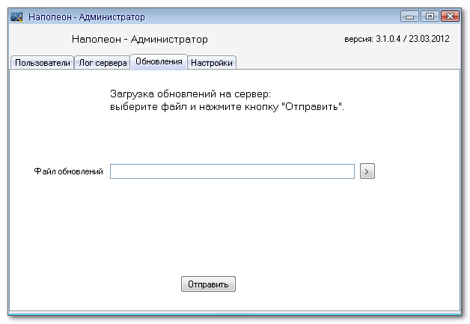
Рис. 6

5. Первый запуск программы «Наполеон – Менеджер»
Запустите программу Napoleon Manager . При первом запуске программы необходимо создать рабочее подразделение и назначить руководителей.
В открывшемся окне выберите пункт «Настройки входа» . В закладке «Соединение» введите логин/пароль администратора (admin / admin по умолчанию), IP-адрес сервера и порт (Рис. 7).
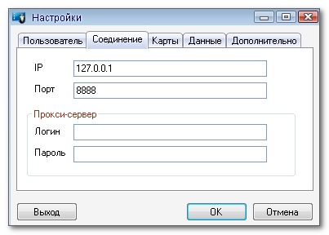
Рис. 7
После этого нажмите «ОК».
На эти действия программа выдаст предупреждение (Рис. 8). В данном случае в программе срабатывает ограничение на просмотр отчетов администратором. Нажмите «ОК».
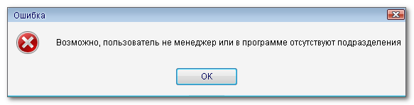
Рис. 8
Далее зайдите в раздел «Управление командой» . Программа предложит создать рабочее подразделение, нажмите «Да» (Рис. 9) .
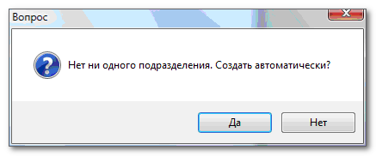
Рис 9
В результате программа создаст подразделение, в которое автоматически занесёт всех пользователей, выгруженных в файл USERS.DBF (Рис. 10).
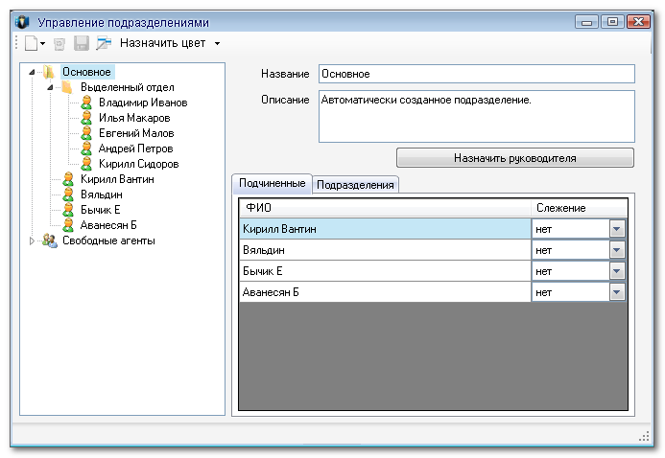
Рис. 10
Вы можете присвоить название подразделению (необязательно), удалить всех лишних пользователей из подразделения (выделить пользователя в дереве подразделения и нажать ), если это необходимо. Ненужные пользователи будут перенесены в раздел «Свободные агенты». После этих действий сохраните изменения.
В завершении необходимо назначить руководителя отдела. Для этого нажмите кнопку «Назначить руководителя» и в открывшемся окне – кнопку «Создать» .
Программа создаст логин/пароль менеджера автоматически, но вы можете их изменить.
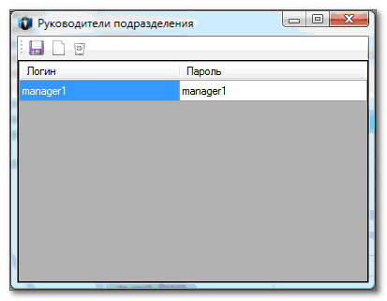
Рис. 11
Одному подразделению можно назначить несколько руководителей.
После завершения изменений нажмите кнопку .
Далее зайдите в программу «Наполеон – Менеджер» под созданной учётной записью менеджера (Рис. 12) и продолжите настройку согласно руководству пользователя для рабочего места руководителя.
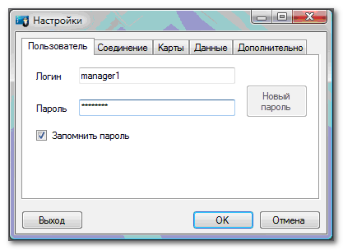
Рис. 12
ВАЖНО: если на компьютере были установлены предыдущие версии АСМТ «Наполеон», проверьте настройку карт в закладке «Карты» (Рис. 13).
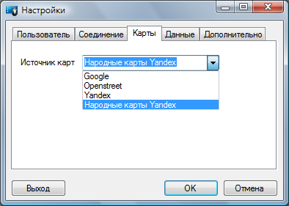
Рис. 13
В этом окне выберите нужный сервис.

